**大 连 理 工 大 学 本 科 外 文 翻 译**

**外文的中文题目**

**The title of foreign language**

学 部（院）：

专 业：

学 生 姓 名：

学 号：

指 导 教 师：

完 成 日 期：

大连理工大学

Dalian University of Technology

**翻译外文的中文题目（宋体、三号、加粗）**

author（外文，不翻译，小三）

工作单位（中文，宋体、四号）

摘要：(原文中如果无摘要，此内容不写)

要求忠于原文，语意流畅。

关键词：(黑体、小四、加粗)

（此处空一行）

每段落首行缩进2个汉字；或者手动设置成每段落首行缩进2个汉字，字体：宋体，字号：小四，行距：多倍行距 1.25，间距：段前、段后均为0行，取消网格对齐选项。

翻译的字体、字号、序号等应与毕业设计（论文）格式要求完全一致。

图、表、公式如果不加入到译文中，则必须在相应位置空一行。标出图名、表名或公式编号。

原文中出现的专用名词及人名、地名可不翻译，并同原文一样在正文中标明出处。

原文中的致谢及参考文献均可以略去，但在文献翻译的末页标注：致谢及参考文献已略(见原文)。（空一行，字体同正文）

致谢：致谢已略(见原文)

参考文献：参考文献已略(见原文)

外文翻译要求：1．毕业设计（论文）外文翻译的译文不得少于5千汉字。选取的内容如超出要求字数上限，应翻译至原文完整的段落结束为宜。（国际班、外语专业学生翻译8000印刷字符的专业外文文献或写出10000字符的外文文献的中文读书报告）2．译文内容必须与毕业设计（论文）题目（或专业内容）有关，且是正式出版日期为近5年内的外文期刊，由指导教师在下达任务书时指定。3．外文原文、译文应用标准A4纸，双面打字成文。4．译文的基本结构与外文结构相同，页边距：上3.5cm，下2.5cm，左2.5cm、右2.5cm；页眉：2.5cm，页眉：译文的中文题目，页脚：2cm。文中标题为宋体，小四号，字体加粗。5．原文中的图、表等的名称必须翻译，参考文献内容不翻译。6．外文翻译装订顺序：（1）封面；（2）外文原文；（3）中文译文。7．特殊情况应在译文后附件说明。

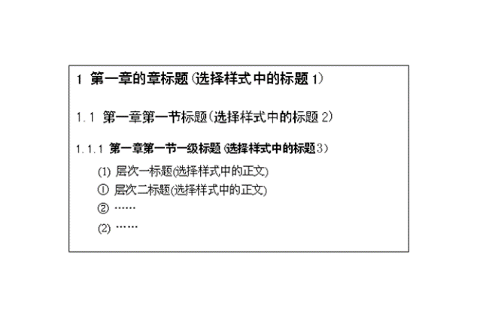

图1.1 标题编号的示例